系统首页
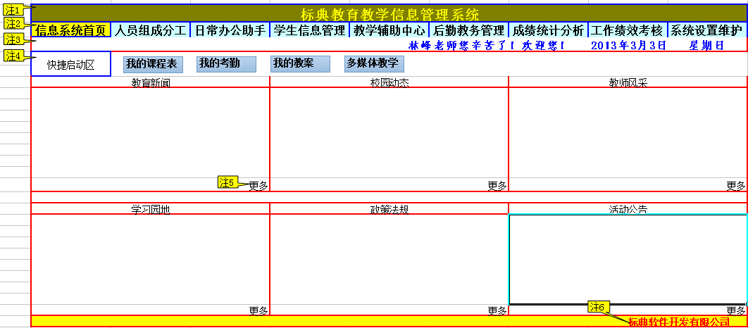

系统首页后台设置

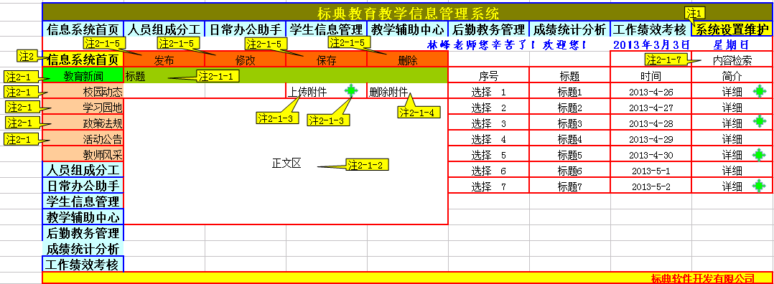

注2：信息系统首页设置：
注2-1：教育新闻、校园动态、模块设计、学习园地、政策法规、活动公告等模块设计为同一模式
注2-1-1：标题为必填项
注2-1-2：正文区，可复制粘贴文章。可显示可编辑文字。
注2-1-3：上传附件：可将编辑好的整篇文章通过添加附件的方式上传
特注：上传文章后要有一个附件图标标识
注2-1-4：删除附件：可对上传的附件进行删除，
特注：附件删除后，附件图标自动消失。
注2-1-5：操作按钮区
特注：
“发布”：点击此项，可将下方编辑区内的所有内容发布为前台信息，同时，右侧添加一条记录。
“修改”：选择右侧的一条记录，点击修改项，可在编辑区内进行内容的修改操作。
“保存”：可对修改内容进行保存，
特注（1）：点击“保存”不增加新的记录，只保存修改内容。上传时间变为修改保存时间。
特注（2）：记录按新的时间排序，序号自动至最后一号，
特注（3）：修改后的信息在前台要自动置顶。
“删除”：可对选择的记录进行删除操作，
特注（1）：记录的序号要按时间重新排序，前台的信息发布顺序也要按时间自动排序。
注2-1-6：在记录中如果有附件的记录要有附件图标进行标识。
注2-1-7：对所有的记录可以进行关键字的检索操作。

教师风采

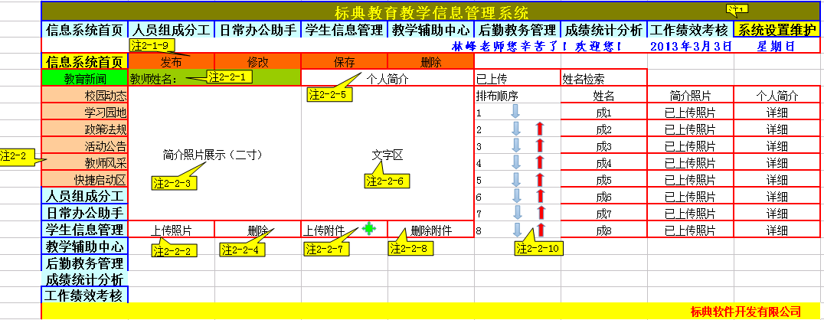

注2-2：教师风采：
注2-2-1：教师姓名，此项为必填项
注2-2-2：上传照片：所上传的照片为前台展示照片
标准为二寸照片，
注2-2-3：上方为上传照片的显示区
注2-2-4：删除按钮：可对上传照片进行删除操作。
注2-2-5：个人文字简介区。
注2-2-6：文字区，可显示、可编辑
注2-2-7：可上传个人简介的整篇简介，
特注：上传后要有附件图标。
注2-2-8：删除附件：可对上传的附件进行删除。删除后图标自动消失。
注2-2-9：功能按钮区
特注：
“发布”：点击此项，可将下方编辑区内的所有内容发布为前台信息，同时，右侧添加一条记录。
“修改”：选择右侧的一条记录，点击修改项，可在编辑区内进行内容的修改操作。
“保存”：可对修改内容进行保存，
特注（1）：点击“保存”不增加新的记录，只保存修改内容。
“删除”：可对选择的记录进行删除操作，
注2-2-10：排序顺序通过操作按钮可上下移动。

快捷启动区
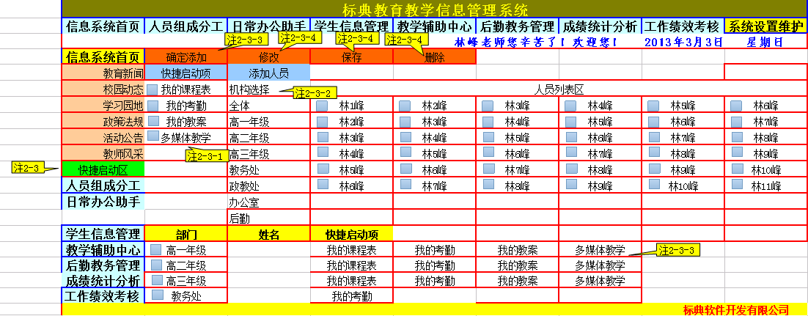
注2-3：快捷启动区设置：系统支持为每一位客户增加快捷启动按钮，
注2-3-1：启动项：可根据用户需求定制，目前只有这几项。
注2-3-2：机构选择：系统自动读系统设置中内容，选择其中的机构时，后面的人员列表中显示隶属这个机构的人员列表。
注2-3-3：选择人员后，占击“确定添加”可为选择的人员添加相关的快捷的启动项。
特注：同下方自动出现相关的人员的启动记录。
注2-3-4：选择下方的一条记录，可对其进行相关操作
“修改”：选择右侧的一条记录，点击修改项，可在编辑区内进行内容的修改操作。
“保存”：可对修改内容进行保存，
特注（1）：点击“保存”不增加新的记录，只保存修改内容。
“删除”：可对选择的记录进行删除操作。

